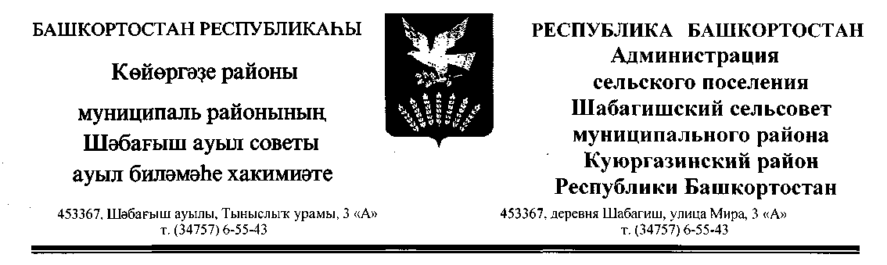
КАРАР ПОСТАНОВЛЕНИЕ

«11» ноябрь 2019 й. № 40 «11» ноября 2019г.

О внесении изменений в постановление Администрации сельского поселения Шабагишский сельсовет муниципального района Куюргазинский район Республики Башкортостан от 07.12.2017 № 55
«Об утверждении перечня кодов подвидов доходов
по видам доходов бюджета сельского поселения Шабагишский сельсовет муниципального района Куюргазинский район
Республики Башкортостан» (в редакции от 08.04.2019 №20)

В целях своевременного перечисления безвозмездных поступлений в бюджет сельского поселения Шабагишский сельсовет муниципального района Куюргазинский район Республики Башкортостан и во избежание отнесения Управлением Федерального казначейства по Республике Башкортостан указанных платежей на невыясненные поступления, постановляю:
1. В целях упорядочения платежей, поступающих от предоставления субсидий, субвенций и иных межбюджетных трансфертов, имеющих целевое назначение, в рамках первого-седьмогознаков подвида доходов классификации доходов бюджетов по видам доходов:
0002 02 49999100000 150«Прочие межбюджетные трансферты, передаваемые бюджетам сельских поселений»дополнить следующими кодами подвида доходов:

7216 150 | субсидии на софинансирование расходов по содержанию, ремонту, капитальному ремонту, строительству и реконструкции автомобильных дорог общего пользования местного значения
2. Контроль за исполнением настоящего постановления оставляю за собой.

Глава сельского поселения И.М.Рахмаев

